ТОГДА / СЕЙЧАС
Памятник К.И.Скрябину
42.85312, 74.60512
Тогда · Фрунзе
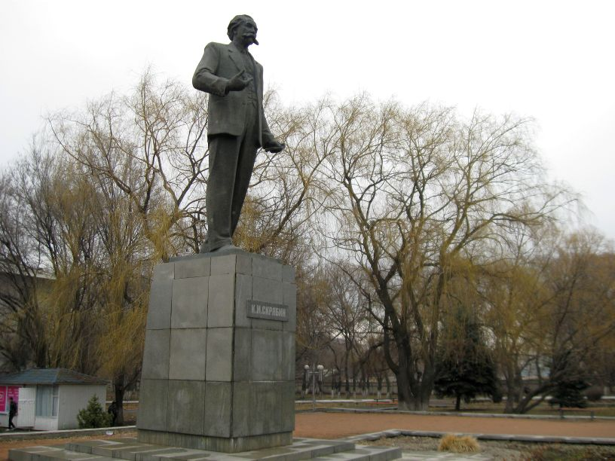
Сейчас · Бишкек


ПИШПЕК
Сведения для этой эпохи пока не найдены
42.85312, 74.60512

Фотография пока не добавлена
РУССКИЙ
Сведения для этой эпохи пока не найдены.

ФРУНЗЕ
Памятник К.И.Скрябину
42.85312, 74.60512
Памятник К.И.Скрябину
РУССКИЙ Памятник К.И.Скрябину
(скульптор В.Шестопал, арх. К. Сарабанов).
Источник: https://bimap.su/description/frunze/390_Skriabin.txt · BIMAP
Фотографии и материалы принадлежат их авторам; лицензия не указана

БИШКЕК
Сведения для этой эпохи пока не найдены
42.85312, 74.60512
Современный вид; дата публикации в 2GIS · Robert Divaev
РУССКИЙ
Сведения для этой эпохи пока не найдены.
Источник: https://2gis.kg/bishkek/geo/15763294480498694/tab/photos · 2GIS
Фотография пользователя 2GIS; права принадлежат автору. Изображение показывается по внешней ссылке на 2GIS.

